**2018上海市“科学小公民”实践展示活动（三年级）**

**一、选择题I（每题2分，共18分）**

1. A 2. C 3. B 4. A 5. A

6. C 7. A 8. C 9. C

**二. 选择题II（每题2分，共12分）。**

1.D 2.A 3.D 4.C 5.B 6.B

**三、简答题（每题5分，共25分）**

1.【答案】23日（或3月23日）

【解答】根据题意，这五个人的生日按先后顺序依次应该是小迪、小艾、小益、西西、冰冰，所以小益的生日是3月24号，从而推出小艾的生日为三月23号

2. 【答案】3

【解答】容易知道，最外围的5个点（下左图中点*A*、*B*、*C*、*D*、*E*）至少需要用到3个储藏室（如果只用2个储藏室，必须间隔染色，显然无法满足要求）

所以本题的最小值为3，接下来构造即可，如下右图所示

 

3. 【答案】1022

【解答】将所有格子按照下图分为10类，同一类中必须采用相同的颜色进行染色，所以一共有种染色方法。考虑到不允许全黑或者全白的染色方案，所以答案为

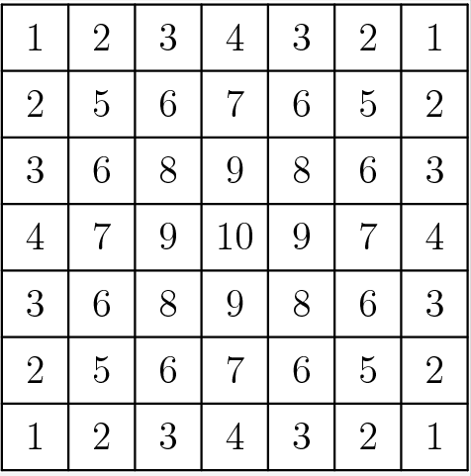

4.、、、、

【解答】根据，根据，根据，根据。至此，我们得到重量的顺序为、、、、。

5. 图3，图4

**四、阅读理解（每题2分，20分）：**

Part 1

1.C 2.A 3.D 4.A 5.A

Part 2

1.A 2.D 3.C 4.B 5.C

**五、异想天开（15分）**

略

**六、****动手动脑（10分）**

